Приложение № 1
к документации об аукционе на право
заключения договора купли-продажи
лесных насаждений

Предмет аукциона № 18

Начальная цена предмета аукциона: 206 436 руб. 59 коп.
Кадастровый номер: 21:10:000000:6637
Ибресинское лесничество
Кошлоушское участковое лесничество

Номер лесного квартала |  | Номер лесотакса-ционного выдела-делянки | Площадь лесосеки, га | Хозяйство, преобла-дающая порода | Породы | Объем, куб. метров
 |  |  |  |  |  | Деловая |  |  |  | Дрова | Хворост-неликвид | Итого
 |  |  |  |  |  | Круп-ная | Сред-  няя | Мел-  кая | Итого | Дрова | Хворост-неликвид | Итого
80 |  | 4 | 7,4 | м/л | сосна | 58 | 67 | 10 | 135 | 7 |  | 142
 |  |  |  |  | ель | 4 | 20 | 3 | 27 | 48 |  | 75
 |  |  |  |  | береза | 291 | 282 |  | 573 | 668 |  | 1 241
 |  |  |  |  | осина |  |  |  |  | 98 |  | 98
 |  |  |  |  | итого | 353 | 369 | 13 | 735 | 821 |  | 1 556

ПЛАН ЛЕСНОГО УЧАСТКА
Местоположение: Чувашская Республика, Ибресинское лесничество, Кошлоушское участковое лесничество, квартал 80

Вид разрешенного использования: заготовка древесины

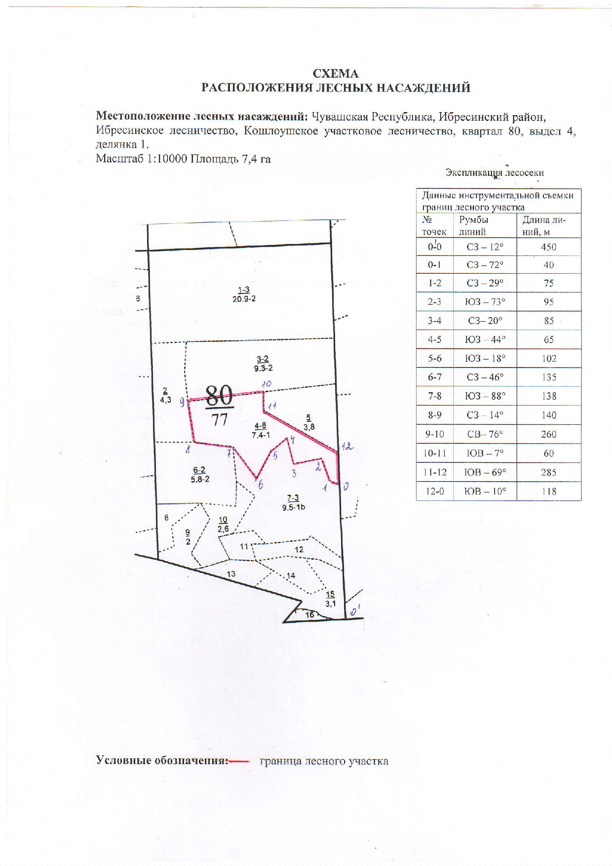

Таксационное описание лесных насаждений,
выставляемых на аукцион на право заключения
договора купли-продажи лесных насаждений
Наименование  участкового лесничества | №  кв. | №  выд. | Площадь,  га | Состав  насаждения | Возраст | Бони-  тет | Общий  запас вырубаемой древесины,  куб.м.
Кошлоушское | 80 | 4 | 7,4 | 6Б4Ос+С | 80 | 1 | 1556

Характеристика лесных насаждений
га

Общая площадь - всего | в том числе
Общая площадь - всего | лесные земли |  |  |  |  | нелесные земли
Общая площадь - всего | покрытые лесной растительностью - всего | в том числе покрытые лесными культурами | лесные питомники, плантации | непокрытые лесной растительностью | итого | дороги | просеки | боло-та | дру-гие | ито-го
7,4 | 7,4 |  |  |  | 7,4

Целевое назначение лесов | Номер квартала (выдела) | Преобладающая порода | Площадь, га/  запас вырубаемой древесины, куб. м | в том числе по группам возраста древостоя, га / куб. м
 |  |  |  | молодняки | средневозрастные | приспевающие | спелые и перестойные
Кирское участковое лесничество
Эксплуатационные леса | 80(4) | Береза | 7,4/1556 |  |  |  | 7,4/1556

